Jalon 27 - HQINFRASRV Files services

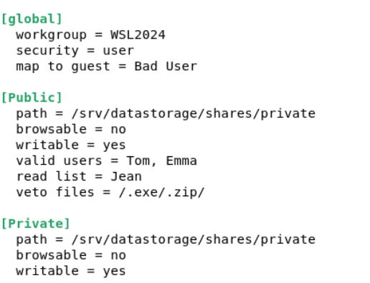

Voici la configuration pour le partage de fichiers Samba

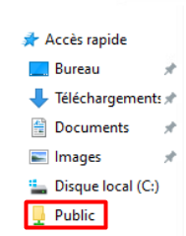  
Accessible après la connexion d’un utilisateur autorisé